**麻涌镇公共自行车退卡办理流程**

一、退卡定义和种类：

**（一）个人IC租车卡：**

**1、市民通过个人身份信息认证，通过缴纳230元**（包含：200元押金和30元消费充值）**后办理的麻涌镇公共自行车实体租车卡**（实体卡如图示）**。**

**2、退卡类型：**200元押金可退，卡内消费的余额可退。

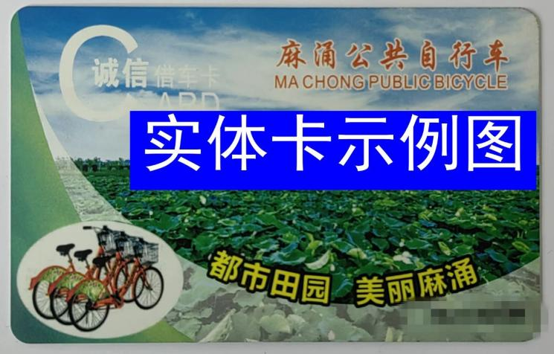

**（二）普惠体验卡：**

**1、2016年起，在各村集体/社区，使用家庭户籍或企业事业单位信息，未缴费230元办理的实体租车卡（**内含赠送体验使用金额50元**）**

**2、退卡类型：**该卡为普惠推广性质，遗失/使用终止后不补卡、50元赠送体验金额不退。后续自行充值余额可退。

**3、温馨提醒：市民若持有普惠体验卡但从未进行充值的，无需办理退卡手续。**

**（三）使用手机APP/微信小程序/支付宝小程序注册用户：**

1、手机使用“永安行”APP注册用户，按线上程序指引操作办理，押金按原支付方式自动（1-7工作日）退卡到账，或致电永安行24小时全国服务热线0519-88909090转人工办理。

2、微信小程序和支付宝注册用户，请致电永安行24小时全国服务热线0519-88909090转人工办理。

二、退卡材料

**（一）本人办理。**持卡人本人办理并提供以下材料：

1、预约登记（现场出示排号）；

2、退卡申请表（可现场填表）；

3、本人身份证原件及复印件；

4、租车卡；

5、办卡押金收据原件；

**（二）他人代办（非直系亲属）。**代办人办理并提供以下材料：

1、预约登记（现场出示排号）；

2、退卡申请表（可现场填表）；

3、持卡人身份证原件及复印件；

4、代办人身份证原件及复印件；

5、授权委托书及承诺书；

6、租车卡；

7、办卡押金收据原件；

**（三）直系亲属代办。**亲属代办人办理并提供以下材料：

1、预约登记（现场出示排号）；

2、退卡申请表（可现场填表）；

3、持卡人身份证原件及复印件；

4、代办人身份证原件及复印件；

5、代办人与持卡人关系证明（如同一个户口本、结婚证等）；

6、租车卡；

7、办卡押金收据原件；

三、温馨提示

由于原预约办理小程序已关闭，为避免浪费市民宝贵的时间，建议需要办理退卡退费的市民先致电交通分局进行咨询和预约。

办理地址：东莞市麻涌镇广麻大道公共汽车站二楼（导航搜索“东莞市交通运输局麻涌分局”）

办理时间：工作日（8:30-12:00,14:00-17:30）

咨询电话：0769-88826132